Капиталистическое правительство намерено закрыть около 75% шахт в Украине
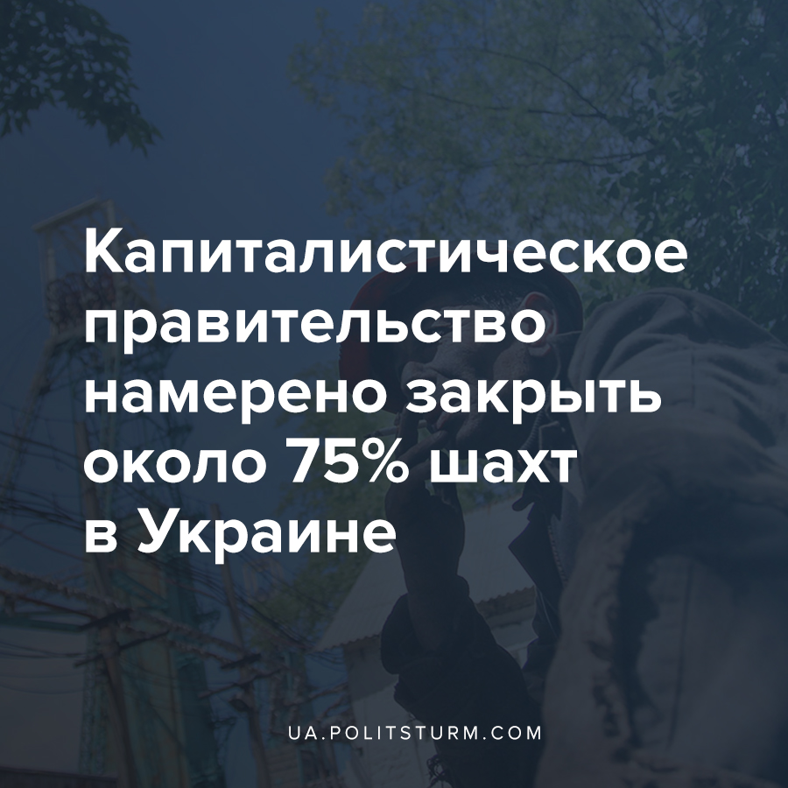

Оригинальная статья
2020-07-06
2 мин. на чтение

Исполняющая обязанности министра энергетики Ольга Буславец сообщила, что в Украине около четверти шахт еще могут быть самодостаточными и перспективными. Другую же часть будут постепенно закрывать или искать способы, каким образом решать вопрос их неприбыльности. Напомним читателям, что в Украине на данный момент официально насчитывается 32 государственные шахты.
Ошибка при загрузке изображения
Ольга Буславец
«У нас есть почти 65 моногородов, в которых только шахта является тем предприятием, на котором могут работать люди. И, как правило, это один работающий человек, который кормит всю семью. И мы должны понимать, каким образом нам необходимо этих людей защитить, дать возможность трансформироваться этим регионам, чтобы там была работа», — заявила Буславец в интервью изданию «Радио Свобода».
Как уже ранее писал Политштурм в статье «О перспективах угольной промышленности Украины», капиталистическое правительство Украины до 2050 года намерено отказаться от тепловых электростанций за счет роста доли «зеленой» генерации, что будет сопровождаться постепенным сокращением угольной генерации.
В связи с отсутствием источников инвестиций в угольную промышленность, капиталисты расписываются в своей неспособности развивать производство и обновлять основные фонды. Из-за отсутствия горно-шахтного оборудования добыча угля в 14 забоях осуществляется… забойными молотками. В результате высокая себестоимость и неконкурентоспособность угольной продукции государственных угледобывающих предприятий значительно превышает рыночные цены и требует постоянной государственной поддержки. Объем добычи угля в государственном секторе из года в год сокращается: за последние 15 лет он упал с 24 млн. т до 4,1 млн. т в год. Только за минувший год сокращение составило около 2 млн. т.
Задолженность по зарплате на государственных шахтах имеет постоянный характер. В 2019 году доля госбюджета в финансировании фонда оплаты труда составляла 60%. Но это лишь временно снизило градус напряжения в угольных регионах, но никак не решило в корне проблему шахт. Объем трат госбюджета на поддержку государственной угольной отрасли увеличился с 1,9 млрд. грн. в 2016 году до 4,6 млрд. грн. в 2019 году. Однако эти средства направляются преимущественно на выплату задолженности по заработной плате и оплату потребленной электроэнергии, поэтому ни о каком развитии производства и речи быть не может, тем временем долги угольщиков перед шахтёрами продолжают накапливаться.

Ошибка при загрузке изображения
Рабочим и лидерам профсоюзов следует осознать, что голодовки и краткосрочные протесты не помогут им получить украденные у них деньги, остановить растущую эксплуатацию и разрушение угольной промышленности. Этим люди не добьются сочувствия и понимания со стороны капиталистов, целью которых является извлечение максимальной прибыли из предприятий, выжимание последние силы из рабочих и безвозмездное присваивание результатов их труда. Рабочему классу необходимо сплотиться и начать организованную всеобщую забастовку.
Источники:
- https://www.radiosvoboda.org/a/olha-buslavets/30705086.html
- https://www.ukrinform.ru/rubric-regions/2861333-sahtery-lvovugol-planiruut-perekryt-mezdunarodnuu-trassu.html
- https://ubr.ua/ukraine-and-world/events/shakhtery-perekryli-trassu-mezhdunarodnoho-znachenija-3890021
- https://ukranews.com/news/679423-shahtery-prekratili-golodovku-v-zdanii-lvovskoj-obladministratsii
- https://nv.ua/biz/markets/ukrugol-zachem-sozdali-novoe-gospredpriyatie-novosti-ukrainy-novosti-ukrainy-50065409.html
- https://112.ua/ekonomika/pravitelstvo-sozdaet-novoe-gospredpriyatie-ukrugol-522628.html
- https://oligarh.media/2020/01/24/na-ugolnom-rynke-sozdayut-novogo-nakopitelya-dolgov/
- http://reyestr.court.gov.ua/Review/86660605

Оригинальная статья

